Règlement trail des raids dingues 2021
Article 1 : l’organisation
Le trail des raids dingues est organisé par l’as trail course nature de St André de l’eure ( loi 1901) le samedi 9 octobre 2021.
Article 2 : parcours/détails
15KM de jour, départ 17H centre-ville de St André, arrivée dans le gymnase ou sur le parking du collège suivant la situation de la crise sanitaire qui sera identique pour les 3 courses
8KM, départ 19H30
15KM de nuit, départ 20H
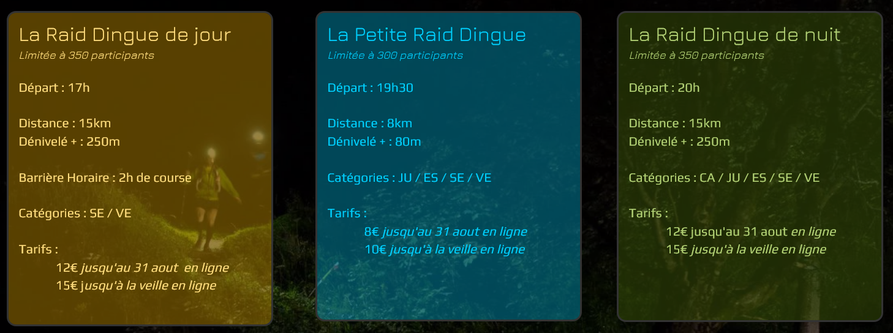
***Barrières horaire : Temps maxi est de 2H15 pour franchir la ligne d’arrivée***

Article 3 : licences/ certificats médicaux
Tout dossier sera considéré comme incomplet s’il ne comporte pas l’ensemble des pièces suivantes :
**certificat médical ou copie de votre licence sportive en cours de validité, uniquement FFA et FFTRI, FFCO, FFPM, UGSEL, UNSS si la mention « non contre-indication à la pratique du sport en compétition » y figure.
ATTENTION : ne seront pas acceptes que les certificats médicaux délivres par un médecin, datés de moins de 1an à la date de l’événement et portant mention de la clause suivante :
« non contre-indication à la pratique du sport en compétition » ou « non contre-indication à la pratique de la course a pied en compétions « ;

Article 4 : Chronométrage
Le chronométrage sera effectué par la société MPSE utilisant un système de chronométrage électronique.
Des points de contrôle pourront être effectues pendant les courses.
Article 5 : Classement/ récompenses
Le classement général « scratch » sera mis à disposition sur le lieu de l’arrivée :
1 cadeau souvenirs sera distribué à tous les finishers.
Seul les 3 premières femmes et les 3 premiers Hommes de chaque course seront récompensés.
Article 6 : Retrait des dossards
A partir de 10H le samedi 9 octobre 2021 jusqu’à 20minites avant l’heure du départ dans le gymnase ou sur le parking.
ATTENTION : Pass sanitaire ou test PCR de moins de 72h négatif sera demandé en échange du dossard.
Article 7 : Assurances
Responsabilité civile : l’organisation a souscrit une assurance responsabilité civile garantissant les actes des membres de l’organisation ainsi que ceux des concurrents de la manifestation.
Individuelle accident et rapatriement : chaque coureur doit obligatoirement être en possession d’une assurance individuelle accident couvrant ses dommages corporels dans le cadre de leur participation à l’épreuve incluant les frais de recherche et de secours.
Dommage matériel : l’organisateur décline toute responsabilité en cas de dommages ( vol, bris, perte, …. ) subis par les biens personnels des participants, ce même s’il en a la garde. Les participants ne pourront donc se retourner contre l’organisateur pour tout dommage causé a leur équipement. La souscription d’une assurance garantissant ces risques est du ressort de chacun.
Article 7 : équipement
Lampe frontale obligatoire pouvant tenir au moins 2H30 pour le 8 et 15km de nuit.
Une petite réserve d’eau est conseillé pour les 3 courses car aucun point d’eau ou ravitaillement sur le parcours.
Article 7 : droit a l’image
Avec son engagement signé et son dossard sur lui, le participant autorise l’organisation de diffusé son image sur les supports qu’il utilise pour se faire connaitre .
Article 7 : Les mesures sanitaires
Les mesures sanitaires qui seront transmit par le gouvernement a la date de l’évènement, seront appliquées à la lettre par l’organisation.
Le port du masque sera obligatoire pour tous sur le lieu de l’événement.
Les participants pourront retirés leurs masques seulement une fois le départ donner.
Article 8 : Inscriptions
Les inscriptions uniquement en ligne sur ce lien : www.njuko.net/trd2021/
Aucune inscription sur place sera possible.
Article 9 : abandon
Sauf cas d’urgence médicale, tout concurrent souhaitant abandonner devra impérativement se présenter à un signaleur ou au responsable du point de ravitaillement le plus proche afin de lui remettre sa puce. Chaque coureur quittant un point de contrôle chronométrique doit par conséquent se sentir en capable de rallier le point suivant ou l’arrivée
*** Un serre-file sera sur chaque parcours pour être sur qu’il reste aucun participant sur le parcours***

